La fatigue musculaire

Approche Physiologique
La fatigue correspond à une incapacité à maintenir un travail musculaire (force) à une intensité donnée. Elle est rarement causée par un facteur unique.
Principaux mécanismes :
- Fatigue périphérique
  - Systèmes énergétiques (ATP-PCr, glycolyse, système oxydatif)
  - Accumulation de sous métabolites (lactate, H+)
  - Altération des mécanismes contractiles
- Fatigue centrale
  - Altération du système nerveux

Les systèmes énergétiques et la fatigue

Epuisement des stocks de phosphocréatine
Les stocks de PCr chutent au contraire de l’ATP : le corps trouve la synthétise d’un autre moyen.
Pour retarder la fatigue, l’athlète doit contrôler son effort en courant à une vitesse telle que les stocks de PCr et d’ATP ne soient pas prématurément épuisés.

L’épuisement des stocks de glycogène
Corrélation entre sensation de fatigue et la diminution des stocks de glycogène. Le mur des 30km en marathon est peut-être relié à cette information.
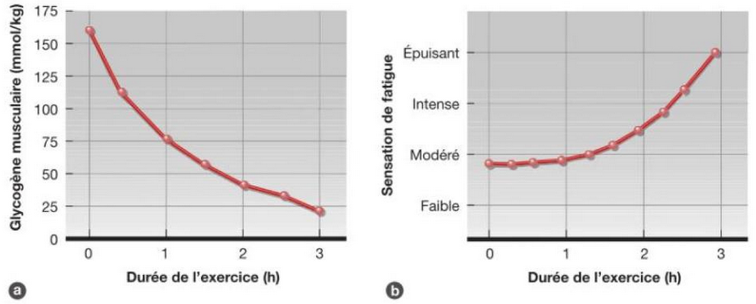
Dans les fibres musculaires
- Baisse en premier du glycogène dans les fibres de type I pour des efforts d’intensité faible
- Mais l’épuisement en glycogène peut concerner tous les types de fibres
- Dépend aussi du groupe musculaire
L’épuisement des stocks de glycogène et glucose sanguin
Le foie, en dégradant ses stocks de glycogène permet de maintenir constant le niveau de la glycémie. L’utilisation du glucose sanguin parait relativement faible au début de l’exercice, mais devient beaucoup plus importante au bout d’un certain temps. Le foie doit ainsi dégrader de plus en plus de glycogène au fur et à mesure que l’exercice se prolonge. Les stocks de glycogène hépatique sont limités et la reconstitution du glucose par le foie est relativement lente.
La performance en endurance (60 à 90min) est donc directement conditionnée par les stocks de glycogène musculaire présents au début de l’exercice.
Mécanismes de la fatigue associés à la déplétion en glycogène
On pourrait supposer qu’un manque de glycogène pourrait altérer la production d’ATP, mais il semblerait que la déplétion du glycogène stocké dans les myofibrilles interfère avec le couplage excitation-contraction et la libération du calcium du réticulum sarcoplasmique.

Aspects mécano-chimiques
Typologie des fibres influence l’apparition de la fatigue. Pas tant à cause de l’isoforme de la chaine lourde de myosine mais plutôt à cause de la densité mitochondriale et de la capacité d’utilisation du métabolisme oxydatif.
La fatigue génère, qq soit le type de fibre, une réduction de la puissance, du pic tétanique, un temps de contraction prolongé, un demi temps de relâchement prolongé.

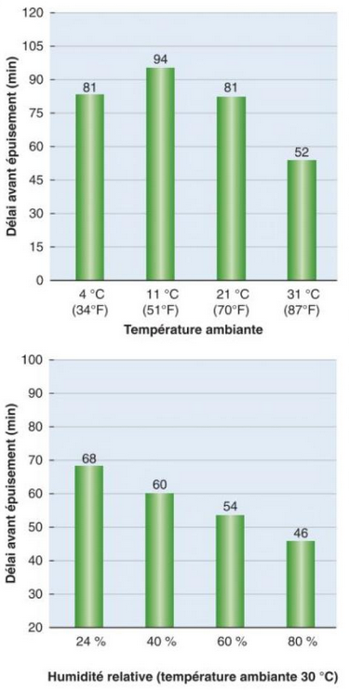
Les sous-produits métaboliques de la fatigue

Le Phosphate inorganique et la fatigue
L’excès de Pi détériorerait directement la fonction contractile des myofibrilles et réduirait la libération du calcium du réticulum sarcoplasmique en se liant au calcium. Et l’augmentation du Pi et l’ADP inhiberait la production d’ATP par feedback négatif. (Une enzyme va se limiter si le produit de la réaction est en grande quantité).

Chaleur, température musculaire et fatigue
Il semblerait que la chaleur et l’humidité relative de l’air aient un impact sur la fatigue ; en effet la contraction musculaire produit de la chaleur et certains chercheurs font l’hypothèse qu’une forte température musculaire exerce des effets néfastes à la fois sur la fonction et le métabolisme musculaire.
Tâche d’exercice sur un ergocycle à 70% de VO2 max chez des hommes cyclistes.

Acide lactique
L’acide lactique, un sous-produit de la glycolyse, est recyclé pour fournir de l’énergie soit dans la même cellule, soit dans une autre. Il ne s’accumule à l’intérieur des fibres musculaires que lors d’exercices relativement brefs mais très intenses. Les marathoniens par exemple n’ont un taux d’acide lactique à peine plus élevé qu’au repos.

Ions hyrdogènes
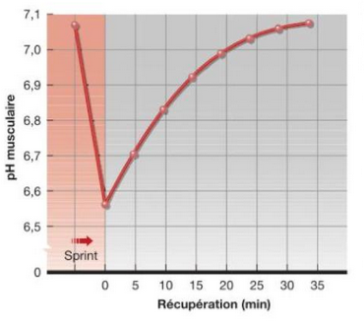
Les activités de courte durée et de haute intensité dépendent fortement de la glycolyse et conduisent donc à une production importante de lactate et d’ions H⁺. Le corps possède des systèmes tampons comme le bicarbonate (HCO₃⁻) qui limitent l’acidose mais sans eux le pH baisserait jusqu’à 1,5 entrainant la mort de cellules. Il ne baisse en réalité qu’à environ 6,4 lors de l’épuisement.
Un pH inférieur à 6,9 inhibe la phosphofructokinase (PFK), et à 6,4 il y a un arrêt de toute dégradation du glycogène.
Les protons peuvent perturber les mouvements du calcium, altérant le couplage actine myosine en réduisant l’affinité de la troponine C avec le calcium, mais l’impact serait faible.
Un effet plus important provient de la diminution de la sensibilité des myofilaments au calcium et ralentit la reprise des ions calcium au niveau du réticulum sarcoplasmique. provoquant une perte de force et de vitesse contractile.
Mais l’acide lactique n’explique que partiellement l’augmentation du taux de protons intramusculaire. En effet, la relation ions H+/lactate est dans un rapport plus proche de 3 que de 1.
Acidose plutôt mécanisme de fatigue centrale ? A nuancer au niveau musculaire (Guevel et al. 2011)

La fatigue neuromusculaire
Deux mécanismes nerveux, un central l’autre périphérique, sont susceptibles de perturber le déroulement normal des processus de contraction musculaire et contribuer alors à l’apparition de la fatigue.

La transmission nerveuse
Le premier de ces mécanismes se produit au niveau de la plaque motrice, empêchant la transmission de l’influx nerveux à la fibre musculaire. Ce dysfonctionnement fait intervenir un ou plusieurs des processus suivants :
- Une diminution de la libération ou de la synthèse de l’acétylcholine, du nerf moteur à la membrane musculaire
- Une hyperactivité de la cholinestérase. En diminuant la concentration d’Ach au niveau de la plaque motrice, elle diminue d’autant les possibilités d’apparition du PA
- A l’inverse une hypoactivité de la cholinestérase. Elle contribue à une accumulation d’Ach en excès ce qui paralyse la fibre musculaire
- Diminution de l’activité des pompes Na/K : visible par l’accumulation de K⁺ dans l’espace interstitiel (puis accumulation dans le sang)
- La libération du potassium hors du milieu musculaire diminue de moitié le niveau de potentiel de membrane Donc augmentation du seuil d’excitabilité de la fibre musculaire
- L’apparition de substances compétitives de l’Ach, capables de se lier aux récepteurs de l’Ach mais incapables de déclencher alors l’activation de la membrane

Le système nerveux central
Théorie du gouverneur central (débattu) ; le cerveau régulerait la puissance produite par les muscles pour le maintien de l’homéostasie et la prévention de dommages tissulaires. Le gouverneur central limiterait l’intensité de l’exercice en réduisant le recrutement de fibres musculaires ce qui induirait en retour la fatigue.
Il a été montré à plusieurs reprises que le cerveau est un vecteur de fatigue. Il est aussi important de ne pas négliger l’importance des facteurs psychologiques.
D’un point de vue physio : diminution de la fréquence de décharge de l’aire primaire du cortex moteur, des neurones pyramidaux et de leur transmission.
Un mécanisme :
Augmentation de la synthèse de sérotonine du cortex moteur durant un exercice : diminue activité du cortex moteur primaire. Tryptophane (TRYP) précurseur de la sérotonine, passe la BHE par transporteur actif et boom sérotonine. Transporteur commun aux acides aminés ramifiés.
La néoglucogenèse à partir d’acides aminés diminue la concentration en AA ramifiés dans le sang. Cela implique une favorisation du passage du TRYP dans la BHE et donc la synthèse de sérotonine.
Contexte : détresse énergétique lié à exercice prolongé ou dénutrition ou cachexie cancéreuse.
Un mécanisme potentiel :
Un exercice prolongé qui implique une dégradation d’AA implique la production d’ammonium (NH₄⁺) par désamination. L’ammonium perturbe la synthèse de neurotransmetteurs (glutamate, GABA).

Jonction neurone P / MTN
Boucles de rétroactions locales (restent centrales) qui vont inhiber le MTNalpha. Stimulé par des chémorécepteurs liés par exemple au lactate/K+/O2.
Il semblerait qu’il y ait une réduction de l’efficacité du réflexe myotatique plus l’exercice dure.

Stratégies nutritionnelles pour limiter la fatigue
BCAA pour diminuer TRYP et sérotonine : ne fonctionnerait que pour des gens peu entraînés ? Résultats non concluants sur la performance
glucides : permet à l’albumine de moins se lier aux TRYP et donc moins de sérotonine. Effet bénéfique sur la performance par rapport aux stocks de glycogène et pour la fatigue centrale et par rapport à l’augmentation d’ammonium
caféine : limite la fatigue à l’effort ?

Résumé
Fatigue centrale
Activité corticale et cérébelleuse | Motivation déficiente ?
Influx nerveux cortical
Transmission par la voie motrice descendante | Réduction du recrutement et de la fréquence de décharge des unités motrices
Activation des motoneurones médullaires

Fatigue périphérique
Propagation axonale | Blocage de certains axones terminaux
Transmission neuro-musculaire | Diminution
Transfert sarcolemme | Ralentissement
Propagation par les tubules-T | Diminution
Libération du calcium du réticulum sarcoplasmique | Ralentissement
Association actine-myosine | Diminution du nombre de ponts et de la force exercée par chacun d’eux

Stades du mouvement volontaire et perturbations par la fatigue

